- Перед вами нарисованы четыре картинки, в каждой картинке нарисованы 4 предмета. На выполнение теста дается тридцать секунд. В каждой картинке надо найти лишний предмет, который отличается от других предметов.
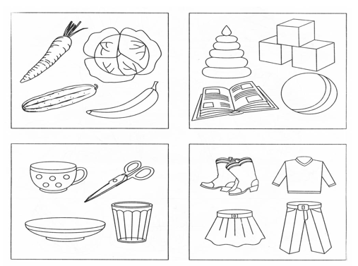
- Нарисованы 8 картинок, каждая картинка, которая нарисована в верхней строке имеет картинку двойника в нижней строчке, надо соединить картинки верхнего ряда с картинками нижнего ряда. На выполнение теста дается 10 секунд.
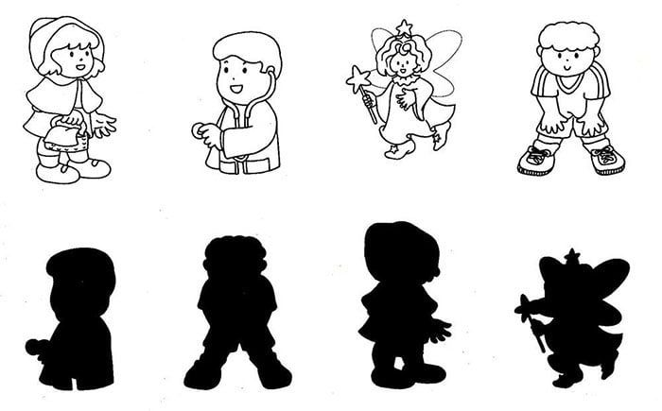

- На этой картинке изображены разные геометрические фигуры. В верхней строчке нарисованы 4 геометрические фигуры, внутри этих фигур нарисованы разные знаки. Надо внимательно запомнить, какой знак нарисован в какой фигуре.
Закройте верхнюю строчку геометрических фигур с знаками и по памяти заполните нижние геометрические фигуры такими же знаками. На выполнение теста дается одна минута.

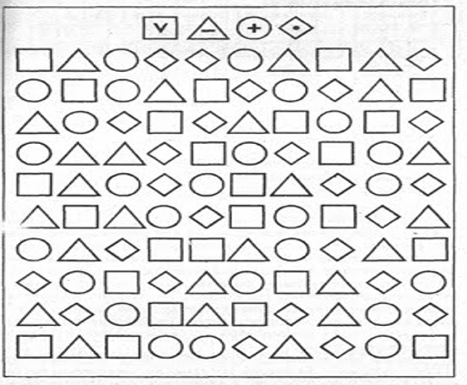

- На картинке нарисованы 9 человечков. Надо найти двух одинаковых за 10 секунд.
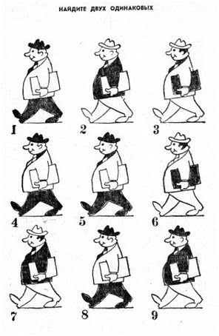

- Посмотрите внимательно на картинку на ней нарисована машина на старте, эту машину надо привести к финишному флажку за 10 секунд.

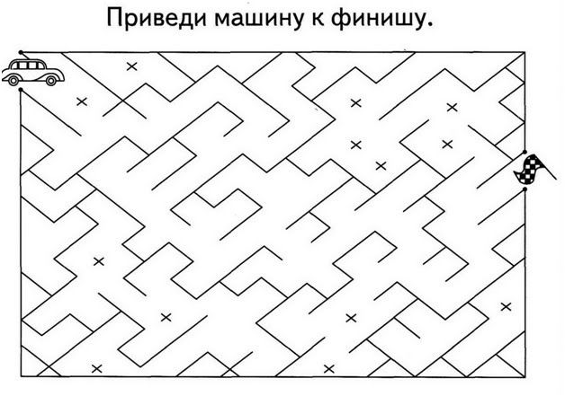

- В этом тесте даны две картинки, пусть ребенок посмотрит на эти картинки и найдет на них 10 отличий. На выполнение теста дается одна минута.
